Centralizator Fișa Contului

Prezentare Generală

Funcția **Centralizator Fișa Contului** este utilizată pentru:
1. Centralizarea registrelor contabile pentru diverse activități economice.
2. Exportarea și analiza informațiilor financiare.
3. Generarea de rapoarte detaliate pentru codurile fiscale și activitățile selectate.
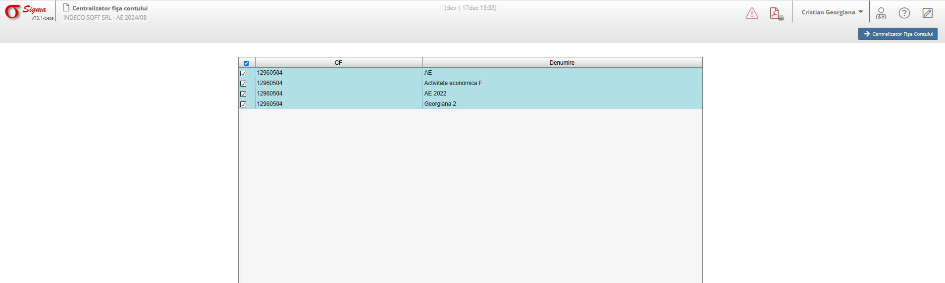

Funcționalități Adiționale

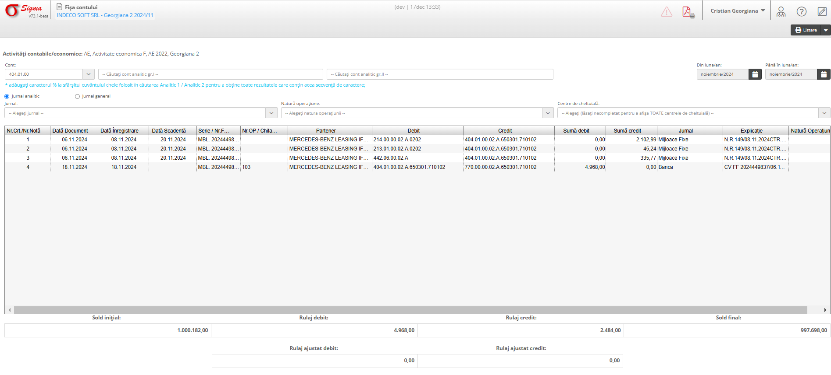
- **Bifarea Rândurilor**: Casetele de bifare permit selectarea activităților economice pentru centralizare, export sau analiză ulterioară.
- **Buton Centralizator Fișa Contului**: Situat în partea dreaptă sus, permite generarea și vizualizarea fișelor contabile centralizate.

